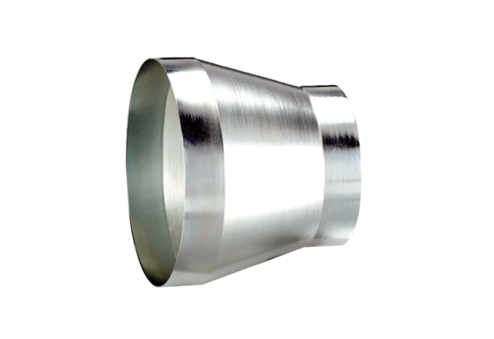Szűkítőidom REM 25/20 ExCsomagolási egység: 1 darabVálaszték: C
Termékszám: 0055.0309Gyártó: MAICO

